绝密★启用前
2013年普通高等学校招生全国统一考试(浙江卷)
文科综合能力测试
姓名 准考证号
本试题卷分选择题和非选择题两部分。全卷共12页,选择题部分1至7页，非选择题部分8至12页。满分300分，考试时间150分钟。
请考生按规定用笔将所有试题的答案涂、写在答题纸上。
选择题部分（共140分）
注意事项：
1. 答题前，考生务必将自己的姓名、准考证号用黑色笔迹的签字笔或钢笔分别填写在试卷和答题纸规定的位置上。考场号、
2. 每小题选出答案后，用2B铅笔把答题卡上对应题目选项的答案信息点涂黑；如需改动，用橡皮擦干净后，再选涂其他答案标号。不能答在试题卷上。
- 选择题：本大题共35小题，每小题4分，满分140分。在每小题给出的四个选项中，只有一项是符合题目要求的。
近年来，雾霾天气在我国频繁出现，空气质量问题已引起全社会高度关注。下图是气温
垂直分布的 4 中情形。读图完成第 1 题。
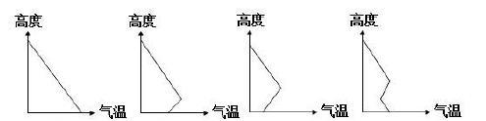
① ② ③ ④

1．图中最有利于雾霾大气污染物扩散的情形是
A．① B．② C．③ D．④
解析：逆温天气不利于雾霾大气污染物扩散。
近年来，我国东部沿海地区工业生产面临“用工荒”局面。根据相关知识，完成 2、3题。
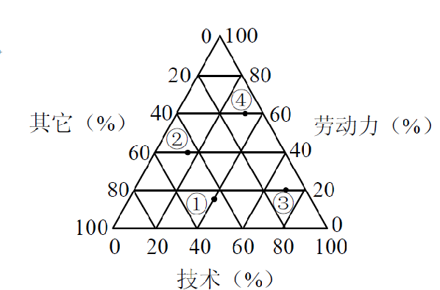
2．上图是 4 种工业的生产成本构成图，最有可能面临“用工荒”的是
A．① B．②C．③ D．④
解析：④项中劳动力比重占
60%，属于劳动密集型工业
，对劳动力的需求量大。很容
易造成“用工荒”问题。
3．“ 用工荒”对沿海地区经济可能产生的影响是
A．劳动力回流第一产业，第一产业比重提高B．刺激科技创新，促进工业结构优化升级
C．劳动力数量减少，平均工资下降D．资金投入减少，，生产总值下降
解析：从图中可以看出，面对用工荒难题，可以加大技术比重，调整产业结构。
4．我国钓鱼岛附近海域有丰富的渔业资源，其主要原因是
A．地处大陆架，生物光合作用强 B．有寒流经过
C．位于河流入海口，营养盐类丰富 D．盛行上升补偿流
解析：容易形成丰富的渔业资源，主要因素在于面积广阔平坦的大陆架，有利于阳光光合作用，带来大量浮游生物，吸引鱼群的到来。
图 1 为某河流景观素描图，图 2 为该河段河曲水流速度等值线分布（①>②）示意图。读
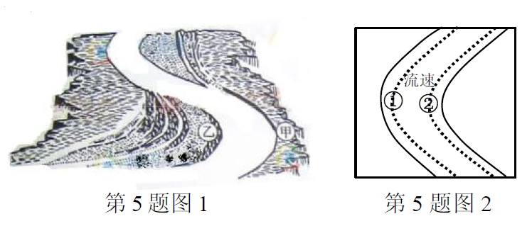
图完成第5题
5．.有关河曲地段水流速度、外力作用和土地利用类型的组合，正确的是
A．甲——流速慢——沉积作用——仓储用地
B．乙——流速快——侵蚀作用——住宅用地
C．乙——流速慢——沉积作用——交通（港口）用地
D．甲——流速快——侵蚀作用——水利设施（防洪堤）用地
解析：甲为①，流速快，为侵蚀面。已为②，流速较慢，为沉积面。解答本题的关键在于认真看清两幅图之间的关系，确定甲乙与①②之间的关系。
某城市土地利用形态分为甲乙丙丁 4 种（图 1），城市的发展先后经历了 I、II 两个阶段
（图 2）。目前该城市的地价与土地利用形态和开发阶段有关，其关系如下表。读图表完成
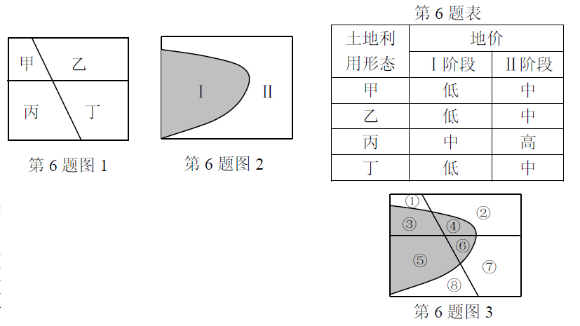
第 6 题

6．该城市拟选择中等地价的地块建造超市，上图 （图 3）中符合要求的地块是
A．①③ B．②⑦C．④⑧ D．⑤⑥
解析：从图中可以看出②⑤⑦都是符合中等地价的条件。
拉萨河流域拥有丰富的物质文化和非物质文化资源，拉萨位于宽阔的拉萨河谷地北侧。下图为拉萨 7 月降水量日平均变化图。完成 7、8 题。

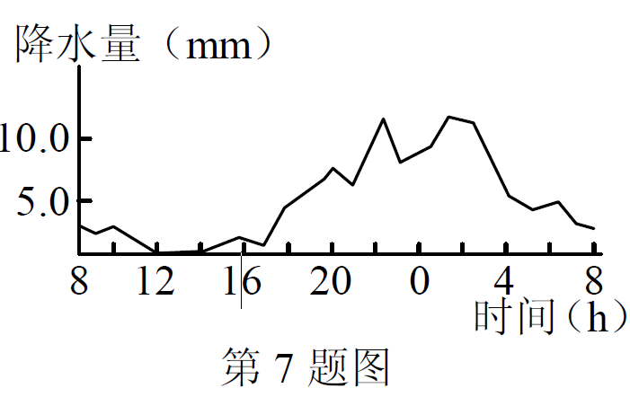

7．有关拉萨7月降水日变化成因的叙述，正确的是
A．夜晚地面降温迅速，近地面水汽易凝结成雨
B．夜晚近地面形成逆温层，水汽易凝结成雨
C．白天盛行下沉气流，水汽不易凝结成雨
D．白天升温迅速，盛行上升气流，水汽不易凝结成雨
解析：从图中可以看出，拉萨白天盛行下城气流，水汽不易凝结成雨，而夜晚盛行上升气流，水汽容易凝结成雨，降水量较白天更多。
8．近年来，当地开展拉萨河文化生态保护区规划工作。下列说法合理的有
①提高文化生态景区的集聚性 ②利用河滩低地布局文化建筑
③控制著名景区的游客日流量 ④防治湿地退化
⑤吸收外来文化，改造当地民俗
A．①②③ B．①③④ C．②④⑤ D．③④⑤
解析：②选项中，河滩低处属于湿地，需要被保护。利用湿地布局文化建筑对生态环境有破坏作用。
下图为 1950-2010 年世界及亚洲、欧洲、非洲、北美洲人口变化过程，根据相关知识，完成 9、10 题。
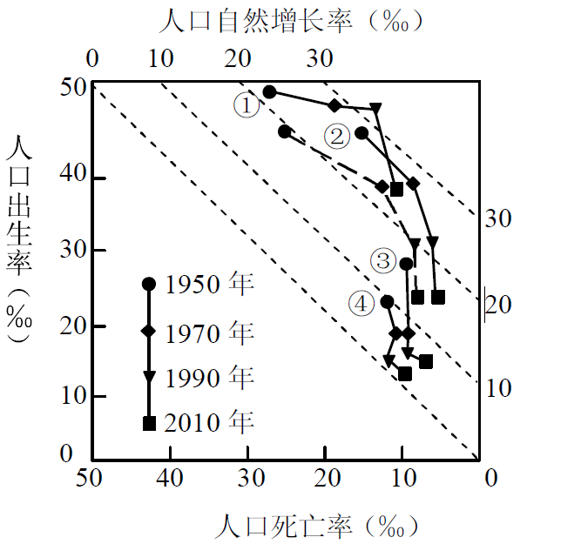

9．有关世界人口变化过程的表述，正确的是
A．1950----2010年人口死亡率大于人口出生率
B．1950----1970年人口死亡率下降幅度最小
C．1950-----2010年人口自然增长率基本不变
D．1950-----1970年人口自然增长率上升
解析：运用排除法。
10．图中代表北美洲的是
A．① B．②C．③ D．④
解析：北美洲的人口类型是三低，1950-----2010年人口出生率降低，人口死亡率降低，形成三低现状。①是非洲，②是亚洲，④是欧洲。
11．晨昏圈上有5 个等分点，若其中一点地方时正好为 12 时，则不相邻两点之间的球面最短连线可能
A．同时出现日落 B．经过太阳直射点
C．是纬度固定的一段纬线D．为两个日期的分界线
12．在人类文明史上，许多思想家对后世产生影响常常是通过教育的途径。下列思想家中通过私学培养人才的有
①孔子 ②韩非 ③朱熹 ④亚里士多德
A．①②③ B．①②④ C．①③④ D．②③④
解析：韩非反对私学，严格禁止“二心私学”，他认为私学和统治者不是一条心。他主张治国以法为本，打击镇压“儒生”。
13．司马迁的《史记》记载了商王的世系，但长期以来并不能确定该记载是否真实。19世纪末20世纪初殷墟甲骨文的发现，证实《史记》的记载基本上是正确的。这说明
A．考古资料比文献材料更真实 B．历史记载不存在纯粹客观性
C．历史记载必须经过考古发现证实 D．考古发现是历史研究的重要依据
解析：从题意找关键词，得出考古可以判断史实的真实性。
14．以下是周代世系略图，它透露出的相关制度信息有
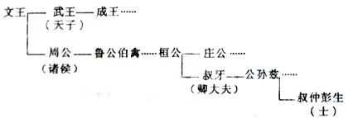
①禅让制 ②分封制 ③世官制 ④宗法制
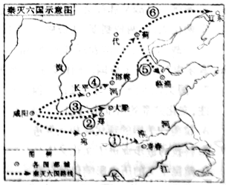
A．①③ B．②④ C．①②③ D．②③④
解析：禅让制度是我国原始社会部落联盟民主推选首领的制度，与题无关。
15．公元前221年，秦完成统一大业。读右图判断，符合秦灭六国先后顺序的部分排列是
A．②③①⑤
B．②①⑤⑥
C．①③⑤④
D．④③⑤⑥
解析：自前230年至前221年，秦始皇采取远交近攻、分化离间的策略，发动秦灭六国之战。先后于秦始皇十七年灭韩、十八年灭赵、二十二年灭魏、二十四年灭楚、二十五年灭燕、二十六年灭齐。终于建立了中国历史上第一个统一的、多民族的、专制主义中央集权制国家——秦帝国。从图中可以分析得出。
16．唐文宗太和六年（832年），宰相王涯上奏：“商人乘马，前代所禁。近日得以恣其乘骑，雕鞍银镫，装饰焕烂，从以童骑，骋以康庄，此最为僭越。伏请切令禁断。”以下对当时商人地位的判断，错误的是 第15题图
A．经济地位优越 B．政治地位低下
C．遭受全社会的鄙视 D．实际上没有自由民的平等地位
解析：找关键句“商人乘马，前代所禁。近日得以恣其乘骑，雕鞍银镫，装饰焕烂，从以童骑，骋以康庄，此最为僭越。”说明商人的地位有所提升。
17．近代一有识之士曾说：“一国所得，诸国安然而享之；一国所求，诸国群起而助之，是不啻驱西洋诸国，使之协以谋我。”上述言论针对的是
A．领事裁判权 B．片面最惠国待遇
C．居住及租地权 D．“门户开放”政策
解析：片面最惠国待遇是指一国在通商、航海、税收或公民法律地位等方面给予另一国享受现时或将来所给予任何第三国同样的一切优惠、特权或豁免等待遇。此种待遇称为“最惠国待遇”。
18．据《中国近代报刊史》，《时务报》初创时，每期只销4000份左右，半年后增至7000分，一年后达到13000份，最多时销达17000份，创造了当时国内报纸发行量的最高记录。这一现象说明
A．通俗性报刊广受普通民众欢迎 B．《时务报》开创了国人办报的先例
C．维新派有效利用新式媒介开启民智 D．国人所办的报纸市场需求极大
解析：C选项最符合题意。《时务报》是维新运动时期著名的维新派报纸，是当时维新派最重要的、影响最大的机关报。
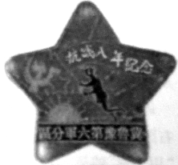
19．右图是1945年7月7日颁发的纪念章。作为史料，
可以用来佐证
①全面抗战爆发的时间 ②新四军的发展壮大
③抗日根据地的斗争 ④刘邓大军跃进大别山
A．①②
B．①③
C．②④
D．③④
第19题图
解析：新四军创立时间为1937年10月，中国共产党与国民党谈判达成协议将在湘、赣、闽、粤、浙、鄂 、豫 、皖8省的中国工农红军游击队和红军第二十八军改编为国民革命军陆军新编第四军。1947年6月30日，刘邓大军跃进大别山。
20．“尽管罗马法律在妇女继承财产上做了严格限制，但一些聪明人往往能找到法律的漏洞……随着罗马在地中海地区的扩张，妇女们也开始占有大宗财产。……许多妇女管理着家庭的财政事务和大地产。”这段话表明
A．妇女在家庭中的地位逐渐与男子平等
B．罗马法关于财产关系的规范不够严密
C．妇女的财产继承权富有自然法的精神
D．妇女的财产占有体现公民法的灵活性
解析：罗马时代，女性地位仍然非常低下，所以A选项错误。B选项涉及到罗马法的疏漏，符合题意。C、D不符合题意。
21．“戴维营协议”是阿、以关系发展史上的里程碑，成为“以土地换和平”的成功范例。下列各项中，属于“戴维营协议”重要文件的是
A．巴以临时和平协议
B．埃叙共同防御协定
C．《关于签订一项埃及与以色列之间和平条约的纲要
D．《关于在被占领土上巴勒斯坦临时自治政府安排的原则宣言》
解析：埃以双方签署了《关于实现中东和平纲要》和《关于签订一项埃及同以色列之间的和平条约的纲要》两份文件,即戴维营协议。
22．越是高度的概括，越容易引起争议。对20世纪历史的概括，下列说法中争议最少的可能是
A．帝国主义战争，社会主义革命，第三世界崛起，经济、科技和文化大发展
B．帝国主义战争和社会主义革命，冷战和走向多极化，和平、改革与发展
C．两次世界大战，两种制度，两极格局，多极化趋势，革命与改革，和平与发展
D．一战和二战，冷战及局部战争，殖民体系瓦解，经济、科技和文化大发展
解析：C选项说法最合理贴切。
23．音乐电视起源于美国。刚传入拉丁美洲时，当地的节目主持人把西班牙语和英语夹杂在一起说，引起了“外国文化入侵”之类的批评。但是到20世纪90年代，人们注意到音乐电视使拉美国家之间彼此更加关注，文化共享的程度也增加了。对此不能得出的结论是
A．拉美和美国的现代化相互促进 B．科技的进步促进了文化交流
C．殖民主义的历史影响仍然存在 D．电视是影响极大的传播工具
解析：拉美和美国的经济差距非常大，拉美由于殖民地历史和社会两极分化，导致严重的经济危机和外债危机。而而美国则经济迅速发展。则A选项不能体现。
24．2013年1月4日，100美元兑人民币628.97元，到5月9日，跌至619.25元。在其他条件不变的情况下，美元兑人民币汇率的这一变化会使
A..我国居民降低对美国商品的需求 B.我国居民更多地选择到美国旅游
C.我国企业增加对美国的商品出口 D.我国企业减少对美国的投资
解析：美元汇率下降，美元贬值，人民币升值，有利于中国对美国的出口以及到美国旅游或求学。
25．2010年5月，国务院发布“新非公36条”，鼓励和引导民间资本进入法律法规未明确禁止准入的行业和领域。2012年9月，国务院发布“关于第六批取消和调整行政审批项目的决定”，进一步扫除民间资本进入铁路、市政、金融等领域的障碍。这表明
①各种所有制经济依法公平参与市场竞争的原则进一步得到了贯彻
②非公有制经济的主导性作用进一步得到了发挥
③市场规律进一步得到了尊重
④非公有制经济发展的障碍扫清了
A. ①③ B. ①④ C. ②③ D.②④
解析：运用排除法。②选项中非公有制经济不能发挥主导型作用，只有公有制才可以。④选项太过绝对。
看漫画《问候的变化》（作者毛铭三），回答26-27题。
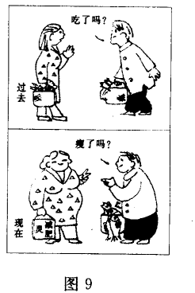
26．漫画蕴含的经济生活的道理有
问候的变化
①收入是消费的基础和前提
②消费者要量入为出，适度消费
③消费结构随着经济的发展、收入的变化而变化
④消费形式的新需求对生产的升级起着导向作用
A.①④ B.②③
C.①③ D.②④
[答案]C
[解析]问候语的变化，随着时代、社会的发展，人们的生活水平发生了很大的变化，这与居民的收入、社会经济的发展有关，故选①③ ；②④虽然本身正确，但漫画不反映。
[考点定位]影响消费水平的因素、消费结构
27.漫画所蕴含的哲理有
①任何社会意识的产生都有物质原因
②事物发展不同阶段的矛盾各有其特殊性
③人的欲望推动社会生产力的发展
④社会意识和社会存在如影随形
A.①② B.③④
C.①③ D.②④
[答案]A
[解析]问候语的变化，与社会经济发展有关，体现了社会存在决定社会意识，故选①；不同时代人们的问候语不同，这要求我们坚持具体问题具体分析，故选②；③说法错误，科技的进步推动社会生产力的发展；社会意识具有相对独立性，与社会存在的发展不一定完全同步，故④错误。
[考点定位]社会存在决定社会意识、矛盾的特殊性
28.社会发展犹如列车前行，需要正能量的驱动，而正能量的积聚需要我们每个人的“微贡献”。这告诉我们
A.个人是社会中的个人，个人价值的实现离不开社会提供的条件
B.社会是个人组成的社会，社会发展离不开个人的付出
C.只有正确的价值观才对社会和人生有重要的导向作用
D.只有正确处理个人与社会的关系才能实现自我价值
[答案]B
[解析]“需要我们每个人的微贡献”，表明社会的发展离不开个人，故选B；A项是强调个人的发展不开社会；C项片面，价值观对社会和人生有重要的导向作用，这里的价值观有正确和错误之分。
[考点定位]在个人与社会的统一中实现价值
29.十年前，科学家只把几十种基因突变与疾病挂上钩，现在已经把三千左右的基因突变与疾病对上号，但要搞清所有基因突变与疾病的关系尚需时日。这是因为
①认识总要受主客观条件的限制 ②实践是认识发展的动力
③认识对象的本质的暴露与展现有一个过程 ④实践是认识的来源
A.①④ B.②③ C. ②④ D. ①③
[答案]D
[解析]科学家对基因突变与疾病关系的认识过程，反映了认识具有有限性、无限性和上升性。由于受到主客观条件的限制，人们在一定时期内对事物的认识是有限的，故选①③，②④说法本身正确，但材料中并未涉及实践活动。
[考点定位]认识具有反复性、无限性、上升性
30.现代智能通讯工具方便天各一方的人们相互交流，可随之而来的往往是人们相聚时的无语和隔膜，于是有人感叹，世界上最远的距离莫过于我们坐在一起，你玩平板电脑，我玩智能手机。这告诉我们
A.对事物的价值要具体分析 B.新事物战胜旧事物不可能一蹴而就
C.新事物的发展是一个不断完善的过程 D.事物发展是前进性与曲折性的统一
[答案]A
[解析]现代智能通讯工具给人们带来方便的同时，也带来了不利的一面，这告诉我们要坚持一分为二的观点看待事物，故选A；B、C、D都是事物发展过程的认识。
[考点定位]两点论与重点论的统一
31.斯瓦希里语版的中国电视剧《媳妇的美好时代》在坦桑尼亚国家电视台热播，坦桑尼亚观众在欢笑中领略中国媳妇处理婆媳关系时的善良和智慧，在感动中体会到中国“和”文化的美好。该剧成功走出国门说明
A.不同民族文化之间可以取长补短 B.对传统文化需要继承与发扬
C.不同民族文化各具特色，又有共同性 D.优秀文化能激发人们创造美好生活
[答案]C
[解析]《媳妇的美好时代》走出国门，说明文化是民族的，也是世界的，故选C；A、D本身正确，但材料中没有体现，B项片面，对传统文化需要批判继承，发扬优秀的传统文化。
[考点定位]文化是民族的又是世界的
32.2012年6月，中组部举办推荐全国争先创优优秀共产党员的网上投票活动，短短十天收到的选票就有4300万张。这表明
①我国民众对政治参与具有巨大热情 ②我国政治越来越走向娱乐化大众化
③网络是一种扩大政治民主的新载体 ④我国公民基本政治权利不断扩大
A.①④ B. ②③ C.①③ D.②④
[答案]C
[解析]短短十天收到超过4300万张选票，说明我国公民参与政治生活的热情比较高，故选①；②说法片面，网络投票不能说明政治娱乐化，公民通过网络投票，这是公民参与政治生活的一种新途径，故选③；④说法错误，公民的基本政治权利是由宪法和法律规定的
[考点定位]我国公民享有的政治权利
33.尽管过去几年已经发生多起震惊全美、死伤众多的恶性枪击案，民众在要不要控抢问题上反映强烈，但在美国步枪协会等利益集团的压力下，大选期间民主党和共和党总统候选人都有回避控抢问题。这表明
A.在具体议题上美国两党的政策和主张没有明显差别B.美国两党制得以运行的基础发生了变化
C.两党竞争过程中形成的议题不反映民意 D.美国的竞选是有钱人的权力游戏
[答案]D
[解析]民众在要不要控枪问题上反映强烈，而民主党和共和党候选人在利益集团的压力下都有意回避，表明两党制的实质没有改变，仍然在维护资产阶级的利益，但两党为争夺选票，会提出符合选民利益的政策主张，故C不符合题意；A项错误，在具体议题上美国两党的政策和主张有明显差别；B项错误，美国两党在一些具体议题上的政策和主张的差别是充当两党制得以运行的基础；普通百姓没有渠道发出自己的声音，而利益集团主要依靠金钱干预政治，所以利益集团对美国总统选举有着一定的影响，故选D。
[考点定位]美国利益集团的活动方式及其在政治生活中的作用
34.2012年法国大选中，社会党的奥特朗与人民运动联盟的萨科奇对决中胜出，但极力主张削弱总统权限、实行议会制民主的极左翼与极右翼政党在第一轮投票中也获得了相当多的选票。这表明法国
A.权力中心由总统转向议会 B.半总统半议会政体面临挑战
C.将从两党制转向多党制 D.出现左右共治的政治局面
[答案]A
[解析]主张削弱总统权限，意味着行政权力降低，议会的权力扩大，故选A；B项表述与题无关；C项表述与现实不符，因为法国是多党制；“左右共治”是指总统与总理出自不同的党派的局面，但材料没有涉及，故排除D。
[考点定位]法国政体的运行
35.面对激烈的全球经济竞争，亚太经合组织部长会议发表共同声明继续支持多边贸易体系，非盟大力推动非洲地区经济一体化进程，欧盟为应对主权债务危机采取了一系列措施。这表明国际组织
A.是推动经济全球化的主要载体 B.成为现代国际社会的基石
C.成为国际关系中最重要的行为主体 D.在全球经济治理中发挥重要作用
[答案]D
[解析]A项错误，跨国公司是经济全球化的主要载体；B项错误，主权国家是构成现代国际社会的基石；C项错误，主权国家是国际社会关系中最重要的行为主体；亚太经济组织、非盟、欧盟在经济方面所采取措施，说明国际组织在全球经济发展中发挥着重要的作用，故选D。
[考点定位；国际组织在国际社会中的作用]
2013年普通高等学校招生全国统一考试
文科综合能力测试

非选择题部分（共160分）
注意事项：
用黑色字迹的签字笔或钢笔将答案写在答题纸上，不能答在试题卷上。
36．根据下列材料，完成（1）（3）题。（30 分）
材料一
美国本土年降水量分布及棉花带范围图
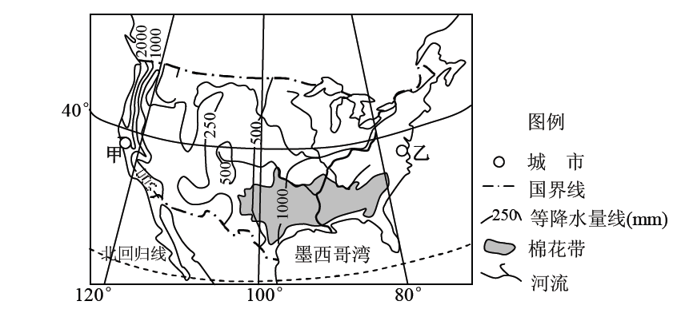
材料二
图中甲乙两城市气温比较表
 | 甲（37°48′N） | 乙（36°54′N）
1 月气温（℃） | 9.3 | 4.7
7 月气温（℃） | 17.1 | 25.7

（1）我国新疆棉花产区和美国棉花带相比，两者相似的自然条件是 、 、 。与美国棉花带相比，制约我国新疆棉花产区发展的主要农业经济因素有 、 。（10 分）
（2）描述美国西部年降水量的空间分布特点，并分析其成因。（10 分）
（3）据表比较甲、乙两城市的气温差异，并解释其原因。（10 分）
解析：（1）光照充足、地形平坦、生长期长等。 交通运输、技术装备等
（2）分布特点：大致由沿海向内陆递减；西北部降水空间差异大。
成因：西部南北走向的高大山脉阻挡来自太平洋的湿润气流，山脉西侧地处迎风
坡，降水多；西部的山间高原盆地，水汽难以进入，降水稀少。
（3）甲城比乙城冬季（1 月）气温高，夏季季（7 月）气温低。甲城气温年较差小。
冬季：甲城有高大山脉阻挡，受北冰洋的寒冷气流影响较弱，气温较高。美国东
部为低缓山地，乙城易受北方冷空气影响，气温较低。
夏季：甲城受寒流影响，气温较低。乙城受暖流和东南暖湿气流影响，气温较高。
37．2013 年 1 月 17 日，国务院批复《浙江舟山群岛新区发展规划》，舟山群岛新区成为我国首个以海洋经济为主题的国家级新区。根据下列材料，完成（1）（3）题。（26 分）
材料一：
据环境保护部 2013 年 4 月 19 日发布的第一季度74 各城市空气质量检测结果，舟山空
气质量居全国前列。舟山普陀山是我国四大佛教名山之一。舟山还具有阳光、沙滩、海浪等
海洋旅游元素。
材料二：
图 1 为舟山群岛新区物流和旅游规划图。图 2 为舟山市 2007 年和 2010 年三次产业就
业构成图。
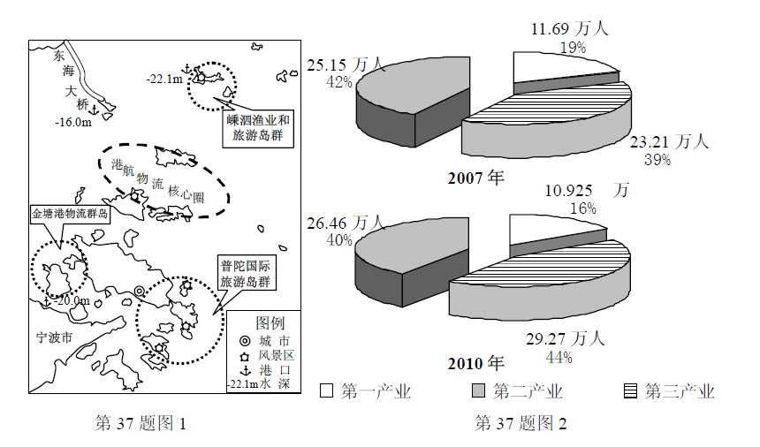
（1）舟山空气质量居全国前列的主要原因是 、 。
舟山群岛新区可开发的特色旅游项目有 、 、 。（10 分）
（2）分析舟山群岛新区成为我国铁矿砂等大宗商品重要中转基地的主要原因。（8 分）
（3）说出 2007------2010年舟山市第二、三产业就业构成的变化特点，并说明其对推动城
市化作用的差异。（8 分）
解析：（1）大气污染物排放少；风力大，稀释自净能力强等。 禅修、游艇、游泳、海钓、
康体、沙雕、海鲜美食等。（可任答三点）
（2）舟山群岛港口航道深、岸线长，有利于大型船舶停泊。长江中下游地区铁矿砂等大
宗商品进口量大，多选择水运中转。
（3）第二产业比重下降；第三产业比重上升。第二产业就业人数增加较少，对城市化发
展推动作用较小；第三产业就业人数增加较多，对城市化发展推动作用较大。
38．阅读材料，加深对历史上江南经济变化的认识。（26分）
材料一
松江府 | “壤地广袤不过百里而遥，农亩之入非能有加于他郡邑也。所由供百万之赋……全赖此（棉织）一机一杼”。
苏州府 | “郡城之东，皆习机业。……计日受值”；盛泽镇“俱以桑蚕为业”。
嘉兴府 | 王江泾镇“多织绸，收丝缟之利，居者可七千余家……”
湖州府 | “俗皆织绢”；“唯湖以委……官赋私负成取足焉”；南浔镇“烟火万家”。
——摘编自明清史志资料
材料二
1840年后，长江三角洲的村镇无不受到开埠所带来的影响。时人有诗：蚕事乍毕丝事起,乡农卖丝争赴市。……小贾收买交大贾，大贾载入申江（上海）界，申江鬼国正通商……番舶来银百万 中国商人皆若狂。今年买经更陆续,农人纺经十之六，遂使家家置纺车，无复有心种菽栗。
——摘编自明清史志资料
材料三
马克思在1853年就预言：“与外界隔绝曾是保存旧中国的首要条件，而当这种隔绝状态在英国的努力下被暴力所打破的时候，接踵而来的必然是解体过程。”马克思在这里是用来“暴力”一词，这无疑是侵略的同义词。但他并没有用侵略和被侵略来概括全部中外关系……把侵略同侵略带来的社会变化分开来，是马克思主义的一个总要思想。
——摘编自陈旭麓《近代中国社会的新陈代谢》
（1）指出中国古代农业经济的基本特点，说明农业经济与商品经济的关系。阅读材料一，概括明清时期江南经济的主要变化。（10分）
（2）仔细阅读材料二中的诗歌，结合时代大背景，分析长江三角洲的村镇经济发生的重大变动。（7分）
（3）阅读材料三按照“把侵略同侵略带来的社会变化分开来”的思路，概括19世纪外国资本主义入侵对中国经济的影响。（9分）
解析：（1）特点:以小农户个体经营为主。（2分）
关系：农业经济为主，商品经济处于从属地位。（2分）
变化：商品经济比较发达，（1分）纺织业显著发展，（2分）市镇经济繁荣，（1分）， 资本主义萌芽。（2分）
（2）自然经济加速解体；（3分）农产品商品化，受到世界市场的影响；（2分）农业经济与商品经济的关系发生变化。（2分）
（3）给中华民族带来灾难。（2分）但使原有经济结构遭到破坏，社会经济出现新成分；（2分）洋务企业、民族资本企业创办，民族工业兴起；（3分）中国经济被卷入世界市场。
39．1750——1850年是西方文明突飞猛进的重要阶段。阅读材料，回答问题。（26分）
材料一
1775年北美爆发独立战争，1789年法国爆发大革命，西方民主政治开始在欧美大国确立。法国学者托克维尔进行研究，先后写成《论美国的民主》和《旧制度与大革命》，提出了许多发人深省的见解。
材料二
……商品的低廉价格，是它（资产阶级）用来摧毁一切万里长城、征服野蛮人最顽强的仇外心理的重炮……它创立了巨大的城市……资产阶级在它的不到一百年的阶级统治中所创造的生产力，比过去一切时代创造的全部生产力还要多，还要大……随着资产阶级即资本的发展，无产阶级即工人阶级也在同一程度上得到发展……基督教思想在18世纪被启蒙思想击败……
——马克思、恩格斯《共产党宣言》（1848年）
材料三
在1750年，中西方的差距并不大；到了1850年，双方的差距不含天壤之别。这不仅是中西方的差距，也是东西方的差距。到19世纪中期，印度完全沦为殖民地，埃及岌岌可危，地跨欧亚非的奥斯曼帝国风雨飘摇，伊朗横遭列强干涉。
关于中西方差距拉大的原因，学术界现有三大基本观点：①主要是中国落后了；②关键是西方腾飞了；③在中国落后的同时，西方腾飞了。
——据斯塔夫里阿诺斯《全球通史》等整理
（1）这一阶段前，西方已开始变革。试列举14—16世纪意大利、16世纪德国和17世纪后期英国出现的变革事件，并分别概括其历史意义。（9分）
（2）近年来，一些学者注重从经济、政治、文化、社会、生态“五位一体”的角度研究历史。参考材料一、二，并结合所学知识，用“五位一体”的思路概括这一阶段西方历史发展的特征。（11分）
（3）关于中西方差距拉大的原因，您赞成材料三中的哪种观点？简要说明理由。（6分，只列观点，不说理由不得
分）
解析：（1）文艺复兴，把人性从宗教的束缚中解放出来；宗教改革，将人们从神权的的统治中解放出来；光荣革命，英国向君主立宪制转变。
（2）
经济 | 生产力极大提高
政治 | 资产阶级革命爆发，西方民主政治开始确立；马克思主主义诞生；开创无产资级革命新时代
文化 | 理性与自由平等思想发展；浪漫主义和现实主义兴起
社会 | 城市化加快；无产阶级开始显示伟大力量
生态 | 生态环境遭到破坏

（3）赞成①“主要是中国落后了”。
理由：时代在演变，而中国占主导地位的仍然是专制主义、小农经济和“天朝上国”的保守观念。
赞成②主要是“西方腾飞”。
理由：西方经过一系列变革，取得突飞猛进的发展。跟西方拉大差距的，不仅有中国，还有其他东方国家。
赞成③主要是“中国落后的同时，西方腾飞了”。
理由：差距的拉大要考虑双方的因素，西方经过一系列变革，生机勃勃。中国基本依然故我。
40．建设生态文明是关系人民福祉、关乎民族未来的长远大计。必须把生态文明建设放在突出地位，融入经济建设的全过程。
材料一
2006-2012年我国环境治理、科研投入和经济成就
年份 | 环境污染治理投资总额（亿元） | 研究与试验放在经费支出（亿元） | GDP（万亿元）
2006 | 2566 | 3003 | 21.6
2008 | 4490 | 4616 | 31.4
2010 | 6654 | 7062 | 40.2
2012 | - | 10242 | 50.8

材料二
2006-2012我国节能减排主要指标情况

注：⑴我国万元GDP能耗是世界平均水平的3.4倍，美国的2.3倍，欧盟的4.5倍，日本的8倍。
⑵近年来，我国许多城市空气污染指数PM2.5（细颗粒物）经常超过300微克/立方米的重度污染标准。
（1）指出材料一反映的经济信息。（8分）
（1）①材料一、二反映了2006-2012年我国在GDP总量实现较快增长的同时，科研经费投入和环境污染治理投资增额也实现了较大幅度的增加，每万元GDP能耗和空气主要污染物（二氧化硫）排放量在下降；②但是我国每万元GDP能耗与世界尤其是发达国家平均水平相比还有较大差距，说明我国节能降耗、生态文明建设方面的形势不容乐观。
（2）结合材料，运用“促进国民经济又好又快发展”的有关知识，说明如何把生态文明建设融入到经济建设中。（12分）
（2）①把生态文明建设融入经济建设，实现经济社会永续发展，需要加大环境治理和节能降耗方面的科研投入，大力推进环境科技进步，提高自主创新能力；②需要加快转变经济发展方式，推动产业结构优化升级，走中国特色新型工业化道路；③需要加强生产发展过程中能源资源节约和生态环境保护力度；④需要把节约资源和保护环境的基本国策落实到每一个企业和家庭。
（3）结合材料，运用对立统一的观点阐明经济建设与生态保护之间的关系。（11分）
（3）①在中国特色社会主义建设中，经济建设与生态环境保护既对立又统一，两者相互制约、相互依存、相互促进。②经济建设重要消耗能源与资源，排放污染物，对生态环境产生压力；生态环境保护制约能源与资源的开发利用，消耗一定的财力物力，对经济建设造成影响。③良好的生态环境是生存之本、发展之基，保护好生态环境能够促进经济良性发展；经济建设为生态保护提供强大的资金技术支持。统筹经济建设和生态文明建设，实现人与自然和谐发展。
41.随着中国特色社会主义建设事业的不断发展，中国梦已经成为当下中国人对自己未来的期许和追求。但是，在当今世界，涵盖经济政治、社会生活、价值文化等领域在内的“软实力”的竞争越来越激烈，某些发达国家对快速发展的疑虑和猜忌明显加重，“中国威胁论”在一些周边国家也有一定的市场，对此，党的十八大以来，中央反复强调要始终不渝地走和平发展道路；在推进社会主义经济、政治社会和生态文明建设的同时，推进社会主义文化建设，增强综合国力，夯实走和平发展道路的基础。（21分）
（1）结合材料，运用文化与综合国力的有关知识，分析推进社会主义文化建设对实现中国梦的意义。（10分）
（1）①中国梦的实现需要强大的文化软实力。当今时代，文化越来越成为民族凝聚力和创造力的重要源泉，越来越成为综合国力竞争的重要因素，越来越成为发展中国家维护国家利益和安全的重要精神武器。②只有大力发展我国的文化事业和文化产业，解决好软实力不足的问题，才能实现中华民族伟大复兴的中国梦。
（2）结合材料，运用“中国走和平发展道路”的有关知识，阐述中国走和平发展道路的必要性和夯实走和平发展道路基础的重要性。
（2）①走和平发展道路是中国政府和人民根据时代发展潮流和自身根本利益做出的战略抉择。和平与发展是当今时代主题，以往列强通过侵略扩张而崛起的道路已经走不通了。要实现中华民族的伟大复兴的战略目标，中国必须同国际社会一道维护好和平发展的国际环境，进一步发展与给过的友好合作关系，化解“中国威胁论”。否则，中国不可能有改革开放的良好国际环境，有可能被孤立，中国梦也成为泡影。
②夯实走和平发展道路的基础，进一步增强我国综合国力，有利于使我国真正成为维护世界和平与促进世界经济否则的积极因素和坚定力量，有利于走和平发展道路。
自选：
题号：07 科目：思想政治
“经济学常识”模块（10分）
2013年4月，英国前首相撒切尔夫人去世，引起世界各方人士关注。撒切尔夫人信奉自由市场原则，在上个世纪七、八十年代担任英国首相期间放松政府管制，促成国有资产私有化，大幅度削减福利开支，打击工会力量。面对凯恩斯主义给资本主义国家带来的“滞胀”现象，她一再表示“政府不能解决问题，政府本身就是问题。”撒切尔夫人的经济主张和经济政策对英国乃至整个西方国家经济的复苏起到了一定的推动作用。斯人已去，却为后人留下了一笔颇富争议的思想遗产。
结合材料，指出撒切尔夫人的经济主张和经济政策体现的新自由主义经济思想。
撒切尔夫人的经济主张和经济政策体现的新自由主义经济思想有：①认为西方国家出现的“滞胀”现象，是各国长期执行凯恩斯主义政策的结果；②反对政府对经济的过多干预，主张政府作用最小化、市场自由化；③认为私有制是最有效的制度，是市场经济的唯一基础；④反对公有制，主张私有化。
题号：08 科目：思想政治
“生活中的法律常识”模块（10分）
张三在2007年8月以40万元的价格购买了本市阳光小区的一套商品房。因生意资金周转的需要，2008年12月张三委托房产中介出售该商品房。李四对张三的商品房非常满意，并与张三签订了房屋买卖合同，约定于2009年8月16日之前付清房款50万。张三看到房价快速上涨，2009年8月5日，以80万元的价格将该商品房卖给了王五，双方签订了购房合同并到房产登记部门办理了过户手续。李四得知这一情况后，向法院起诉，要求确认张三与王五的买卖合同无效。
根据以上案情回答以下问题。
（1）李四和王五谁该取得商品房的所有权？为什么？（5分）
王五。理由：①不动产的取得，必须到相关部门办理产权登记，才能取得所有权。②本案中，张三与李四签订了房屋买卖合同，但未办理房屋登记过户手续，故李四不能取得商品房的所有权。③张三与王五签订了购房合同并办理了房屋登记过户手续，故王五取得了商品房的所有权。
（2）未取得所有权的一方是否有权获得赔偿？为什么？（5分）
李四有权要求张三赔偿损失。理由：①合同双方都有履行合同的义务，违约方应当赔偿损失。②张三与李四签订的合同有效，但张三却一物二卖使得合同无法履行，张三的行为构成违约。

